ANGLEŠČINA, 5. C, 26. 3. 2020

THE AIM OF TODAY'S LESSON (cilj današnje ure)
- Preveril boš svoje znanje iz poglavja 6 »Camping«: je tvoj trud OK / GOOD / FANTASTIC?

V delovnem zvezku reši stran 63:

Naloga 1: v slikovnem slovarju ob koncu učbenika prepiši besede in zalepi še zadnje nalepke.
Naloga 2: poslušaj in oštevilči.
Naloga 3: napiši vprašanja. Odgovori Yes, I do ali No, I don't.
Naloga 4: preberi in odkljukaj če:
- poznaš vse besede v slikovnem slovarju,
- znaš zapeti rimo v učbeniku na strani 68,
- znaš prebrati zgodbo Let's play v učbeniku na strani 70,
- znaš zapeti pesem Mr Munch v učbeniku na strani 71,
- razumeš besedilo o žitu in moki na strani 73,
- znaš brati, pisati in govoriti o hrani.
Naloga 5: oceni svoj trud tako, da pobarvaš obraz OK, good ali fantastic.

Answer key workbook page 63
Exercise 2
Exercise 3
You have completed the last lesson this week! Great job! Check: have you achieved the aim of the lesson? Have a great weekend!
Dokončal si zadnjo šolsko uro v tem tednu! Odlično! Preveri, če si dosegel cilj, ki je zapisan v začetku ure. Imej lep vikend!
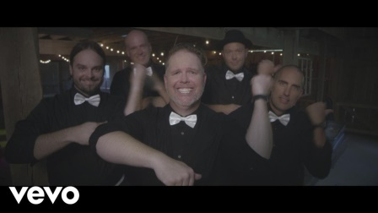
https://www.youtube.com/watch?v=I32vblmQ714

